4 YAŞ ARALIK AYI PLAN BAŞLIKLARI
03.12.2018 PAZARTESİ
- BOWLİNG OYNUYORUZ
-ÖLÇELİM

04.12.2018 SALI
-VÜCUDUMUZ
-NEFES AÇIYORUZ

05.12.2018 ÇARŞAMBA
- AHTAPOT
-DUYU ORGANLARI

06.12.2018 PERŞEMBE
- İÇ ORGANLARIMIZ
-TUTUMLU OLMAK
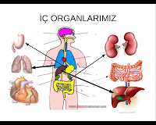

07.12.2018 CUMA
-5 SAYISI
-YÜKSEK ALÇAK

10.12.2018 PAZARTESİ
- ''İ'' SESİ
- PARA
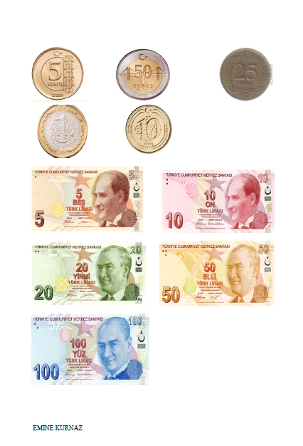

11.12.2018 SALI
- KALP VE DAMARLAR
-MEYVE MOBİLİ

12.12.2018 ÇARŞAMBA
-ŞİKAYET ETMEMEK
-DENEY ZAMANI

13.12.2018 PERŞEMBE
- İNSAN HAKLARI
-ADIM ATALIM

14.12.2018 CUMA
-GÜNEŞ
-ŞARKI SÖYLÜYORUZ

17.12.2018 PAZARTESİ
- 6 SAYISI
- DENEY ZAMANI

18.12.2018 SALI
-MİKROP
-YILDIZ- GÜNEŞ-AY

19.12.2018 ÇARŞAMBA
-SAKSAĞAN
-HAYALİMDEKİ PASTA

20.12.2018 PERŞEMBE
-ÖZGÜN DÜŞÜNCE
-ZAMAN
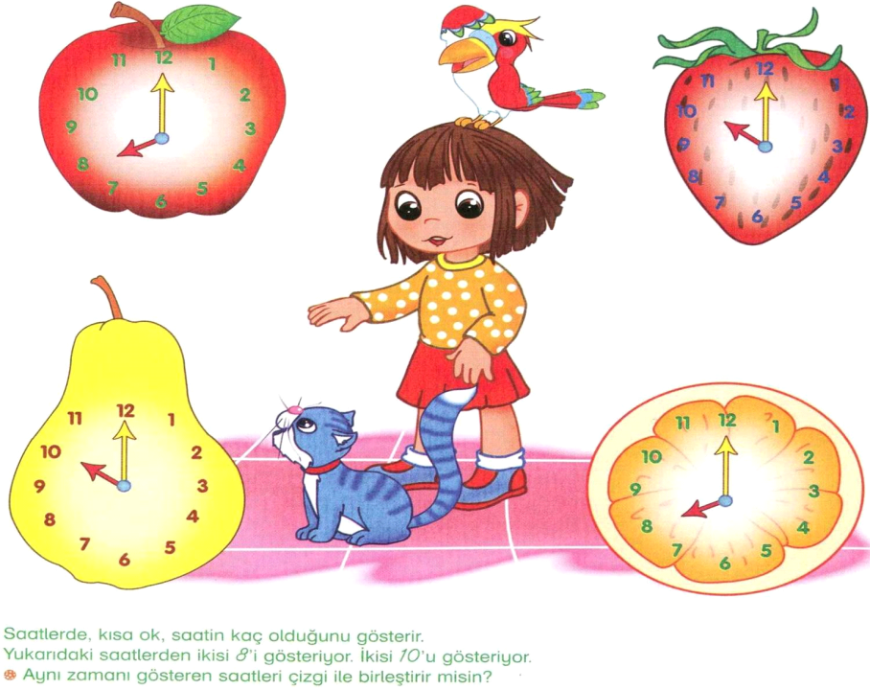

21.12.2018 CUMA
TERS-DÜZ
YARIM-TAM

24.12.2018 PAZARTESİ
-ÖZÜR DİLEMEK
- POŞET HAYVAN
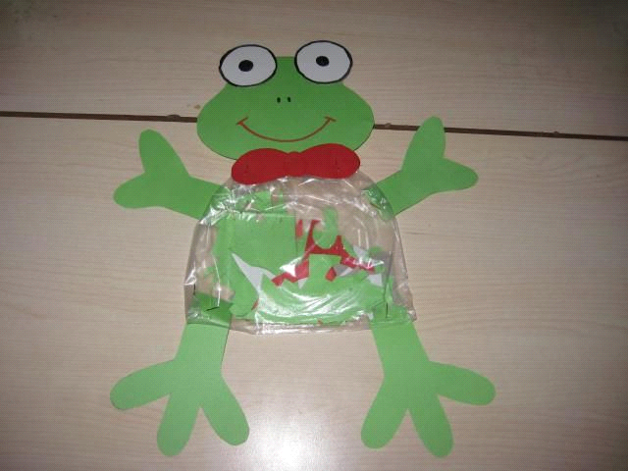

25.12.2018 SALI
-RİTİM SAYILAR
-MAVİNİ TONLARI
26.12.2018 ÇARŞAMBA
-ÜFLEME BOYAMA
-YALANCI ÇOBAN

27.12.2018 PERŞEMBE
-TIRNAKLARIM
-YENİ YIL

28.12.2018 CUMA
-SOSYAL SORUMLULUK
-FASULYE BÜYÜDÜ

31.12.2018 PAZARTESİ
-SAĞLIKLI BÜYÜMEK
-YENİ BİR YIL
ÖĞRETMENİ
MELTEM ÖZTÜRK

